- 使用的IDE及外掛程式
  - VS CODE安裝步驟
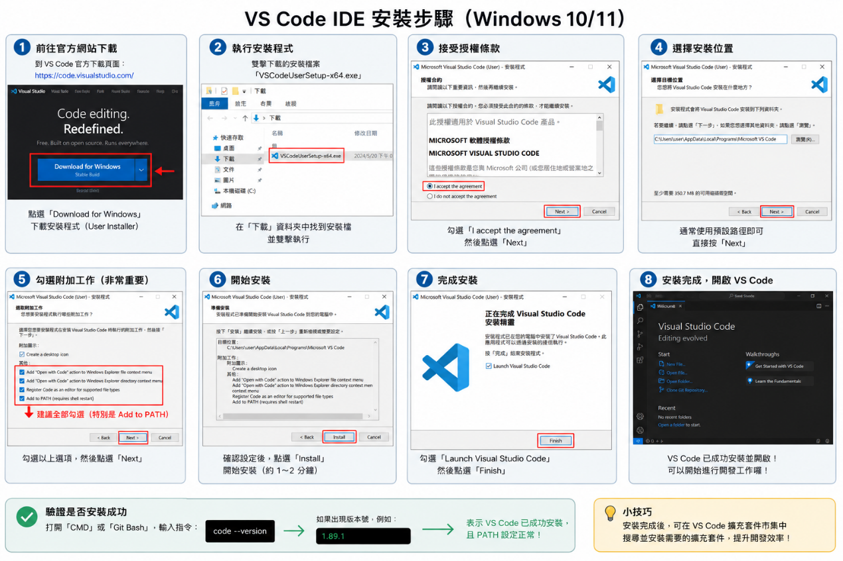
  - 安裝codex
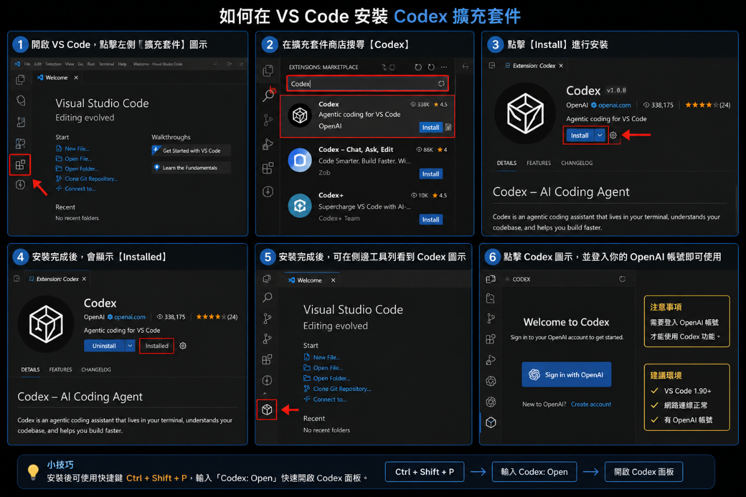

  - 安裝python,跟前端程式語言
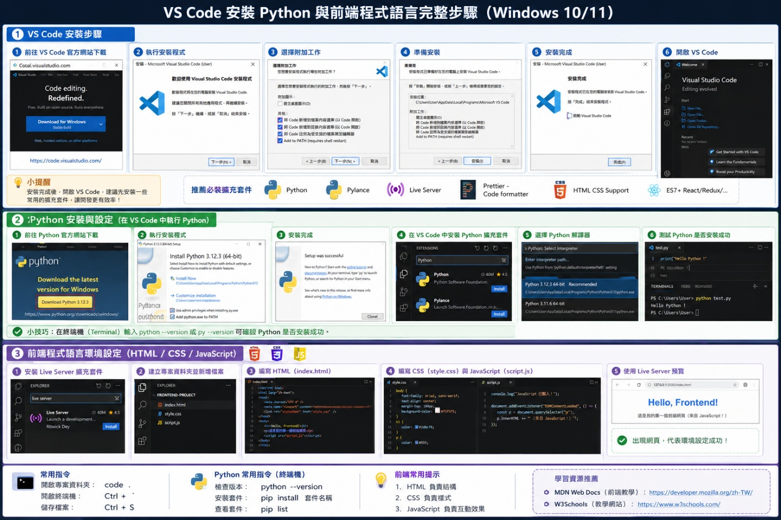
1.4 git bash安裝
